【喜报】我校2名教师在第二届川渝青年教师风采大赛中荣获佳绩

近日，由重庆市教育委员会、四川省教育厅联合举办的“启航新征程，同心向未来”第二届川渝青年教师风采大赛获奖名单已公布，我校文学与新闻传播学院王淑怡、学前教育学院刘姝含2位老师荣获优秀奖，实现该项比赛零的突破。

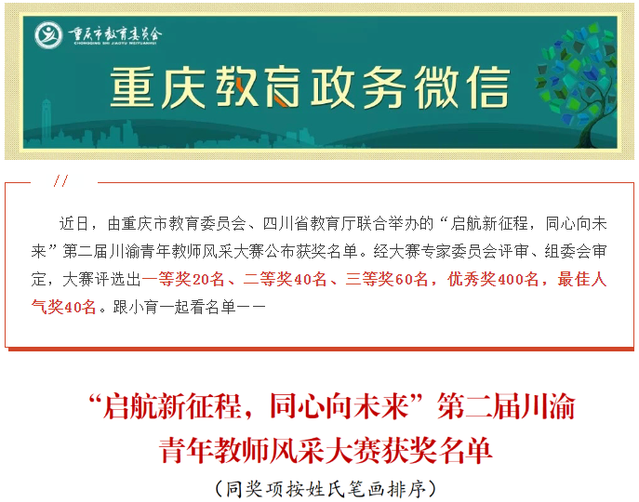

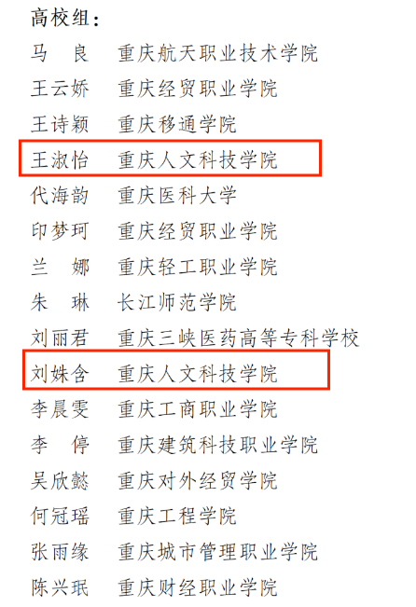

近年来，学校高度重视青年教师培养发展，不断挖掘和培养优秀青年教师，以教学技能竞赛、风采大赛为平台，积极建设高水平教师队伍，加快推进教育高质量发展。

